**广东省 2021 年中小企业人才培训项目**

**服务型制造专题研修班招生简章**

**一、活动组织**

主办单位：广东省工业和信息化厅

承办单位：广东财经大学

**二、时间地点**

开课时间：2021年10月20日-21日

授课地点：广东财经大学广州校内

**三、培训对象**

招生人数：50人，每个企业报名参加广东省中小企业人才培训项目的人数不能超过5人，报名通过将有短信通知。

招生对象：服务型制造企业、服务商中高层经营管理人员

**四、培训特色**

1、培训费用：学员往返交通费自理，其他涉及师资、食宿、培训教材、场地等教学组织实施费用全部免费。

2、学习证书：广东财经大学MBA学院颁发结业证书。

**五、培训内容及时间安排**

|  |  |  |  |  |
| --- | --- | --- | --- | --- |
| **时间** | | | **课程名称** | **讲师（拟）** |
| 第一天 | 上午 | 09:00-9:30 | 开班仪式 |  |
| 9:30-12:00 | 服务型制造政策解读及服务型制造示范评审规则解读 | 服务型制造联盟专家 |
| 下午 | 14:30-17:30 | 参观标杆企业、游学交流：  索菲亚家居股份有限公司 | 企业负责人 |
| 第二天 | 上午 | 09:00-12:00 | 服务型制造发展的模式及运行体系分析、服务衍生、制造业服务创新 | 服务型制造联盟专家 |
| 下午 | 14:30-17:30 | 质量品牌建设 | 钟育赣（广东外语外贸大学工商管理学院教授） |

**六、报名方式**

用手机微信扫一扫以下二维码进行报名。

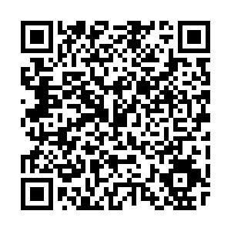

（报名二维码）

注意事项:本次培训采取手机号码绑定微信的形式进行签到，因此必须本人进行报名，不可出现他人代报名。

**七、联系方式**

陈 迥老师：020-84096162